**任务5 肠管切除与肠管吻合术操作**

**【学习目标】** 掌握犬猫肠管切除与肠管吻合术，能给犬猫进行肠管切除与肠管吻合术。

**【仪器及材料】**患病犬或猫，手术台，电剪，保定绳，体温计，听诊器，酒精棉，碘酊，一次性注射器，一次性输液包，生理盐水，舒泰50，青霉素，肾上腺素，常用手术器械等。

**【方法与步骤】**

犬肠管切除与肠管吻合术：

【适应症】本手术适用于因各种类型肠变位（肠套叠、肠扭转、肠绞窄、肠嵌闭等）引起的肠坏死、广泛性肠粘连、不宜修复的广泛性肠损伤或肠瘘，以及肠肿瘤的根治手术。

【术前准备】

1．非紧急手术，成年动物在术前12～18h禁食，幼龄动物在术前4～8h禁食。

2．需要的基本数据：全血细胞计数、化学像、尿检、凝血指数、心电图变化等。

3．纠正脱水、电解质和酸碱平衡紊乱。

4．若动物虚弱或血细胞压积少于20%，要输血。

5．如有需要，给予预防性抗生素。

【保定与麻醉】全身麻醉，仰卧保定，最好实施吸入麻醉。

【术式】

1．脐前腹中线切口。腹壁切开后，术者手经创口伸入腹腔内探查病变肠段，将病变肠段牵引至腹壁切口外，用生理盐水纱布垫保护隔离。

2．肠部分切除的范围 肠切除线应在病变部位两端5～10cm的健康肠管上，由助手的两食指和中指或用两把肠钳夹持，开肠系膜，在肠管切除范围上，对相应肠系膜做V形或扇形预定切除线，在预定切除线两侧，将肠系膜血管进行双重结扎（见图2-6-16A），然后在结扎线之间切断血管和肠系膜。最后切断肠管。

3．端端吻合肠管切除后，用生理盐水冲洗切口。助手扶持并合拢肠钳，使两断端对其靠近，在肠系膜缘进行第一针缝合，肠系膜对缘做第二针缝合（见图2-6-16B），再中间采用简单间断缝合法加针，针孔距创缘距离2～3mm，针距3～4mm，缝合完毕后，检查吻合处是否泄漏。最后连续缝合肠系膜。见图2-6-16C。

4．移去肠钳，将肠管还纳入腹腔，常规闭合腹腔。

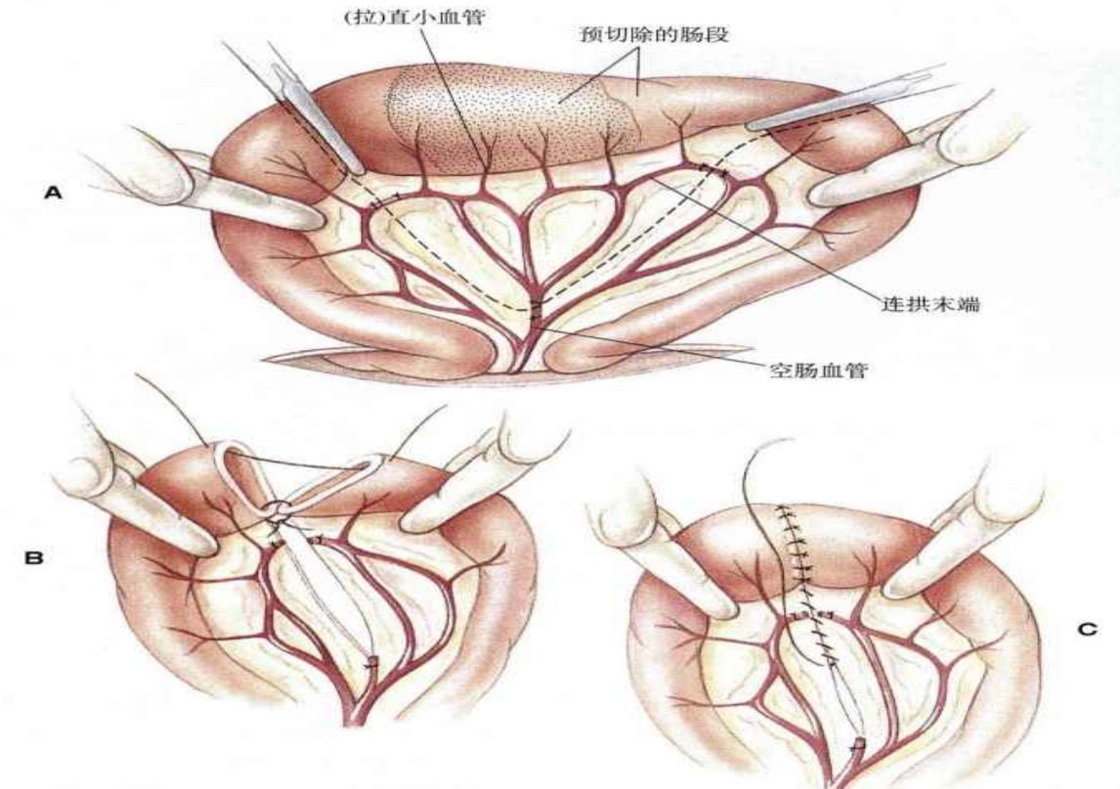

图2-6-16 肠管切除及吻合术（中国农业大学出版社.2008.小动物外科学）

【术后护理】创口处做保护绷带，全身应用抗生素，禁水禁食，1周内限制剧烈运动。

【注意事项】

1．打开腹腔，大网膜尽量向腹腔头侧移动，寻找肠管病变所在。

2．暴露的肠管和网膜要用温生理盐水纱布覆盖保护。

3．在肠道缝合和端端吻合时，往往要先设置牵引线，以便利于操作缝合整齐。

4．肠管吻合由于肠管粗细和位置不同，可采用斜面吻合、端侧吻合、侧侧吻合等方法。

5．用温生理盐水彻底清洗腹腔和肠管缝合部位后还纳腹腔，腹腔内科撒布抗生素。

6．术后抗生素5～7天，输液维持营养，禁食3d以上，后可喂流食，逐渐到正常饲喂。

**【技能考核】** 能正确的进行犬的肠管切除与肠管吻合术，并会进行术后护理。